Ձև 2
ՏԵՂԵԿԱՏՎՈՒԹՅՈՒՆ
Պետական հավաստագրերի հիման վրա տրամադրվող լսողական սարքերի վերաբերյալ

«ՊՐՈԹԵԶԱՕՐԹՈՊԵԴԻԿ» ՍՊԸ

 | Ապրանքանիշը,  մոդելը և/կամ կոդը | Տեխնիկական նկարագրությունը և լուսանկարը | Գինը  (ՀՀ դր.) |  | Տրամադրման վայրի և այլ սպասարկման կետերի կոնտակտային տվյալներ | Որակի համապատասխանության հավաստագիրը կամ հայտարարագիրը
ԼՍՈՂԱԿԱՆ ՍԱՐՔԵՐ
1 | Aurica  Classica 3M | Անալոգային  Ձայնային ճնշման մակարդակ 136 ԴԲ  Լրիվ ակուսիկ ուժգնացում՝ 68  Տրիմմերի կարգավորիչ ցածր հաճախականնության տիրույթում (H)  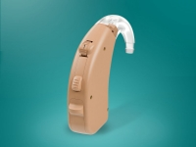 | 30 000 | Սպասարկման հասցե՝ ք. Երևան, Ծարավ Աղբյուր 55ա,  Հեռ. 010 62-02-01  Էլ. փոստ.  Գործունեության այլ վայրերի կոնտակտային տվյալներ՝  ՀՀ Սյունիքի մարզ, ք. Կապան, Գ. Նժդեհի 1  Հեռ. 0285 4-42-91 |  | Սյունակում ներկայացված որակի եվրոպական ստանդարտների համապատասխանության հավաստագրերը տրված են «Պրոթեզաօրթոպեդիկ» ՍՊԸ-ի  բոլոր լսողական սարքերի համար  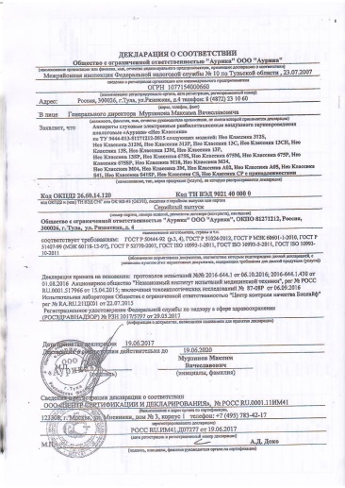
 | Aurica  Neo Classica 675P | ВУЗД 135  Լրիվ ակուստիկ ուժեղացումը 70դբ  Հաճախակային դիապազոնը 100-6500  Տեսակը՝ անալոգային ծրագրավորվող | 32 000 | Սպասարկման հասցե՝ ք. Երևան, Ծարավ Աղբյուր 55ա,  Հեռ. 010 62-02-01  Էլ. փոստ.  Գործունեության այլ վայրերի կոնտակտային տվյալներ՝  ՀՀ Սյունիքի մարզ, ք. Կապան, Գ. Նժդեհի 1  Հեռ. 0285 4-42-91

